Parasol w pasy
Postaw na modną klasykę i wybierz funkcjonalny <strong>parasol w pasy</strong>. Jeżeli szukasz solidnego, ale również ładnego parasola, odwiedź nasz sklep i wybierz pasujący do Ciebie model! Oferujemy bardzo duży wybór.

Parasol w pasy - przydatne akcesorium na deszczowe dni
Wiosna to czas ulewnych deszczy i nagłych zmian pogody. Jeśli nie chcesz zmoknąć podczas nagłej burzy, koniecznie powinnaś zaopatrzyć się w unikalny parasol w pasy. To modny, ale przede wszystkim praktyczny dodatek do każdej stylizacji na deszczowy dzień. Parasolka skutecznie ochroni Cię przed deszczem, wiatrem, a nawet gradem. Dodatkowo, posiada kompaktową trzysekcyjną budowę, dzięki czemu bez problemu zmieści się w małej torebce i plecaku.

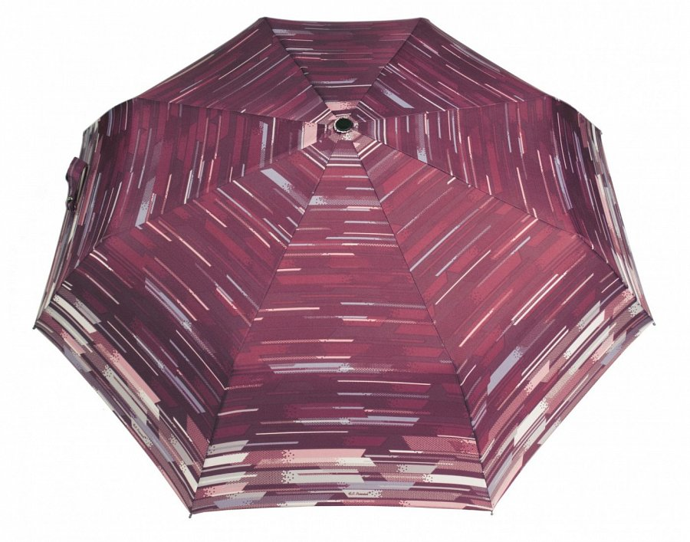
Parasolka w pasy - jak jest zbudowana?
Parasolka w pasy posiada stelaż, który składa się z lekkiej i mocnej czasy zbudowanej z aluminium, włókien szklanych oraz stali sprężynowej CARBON STEEL. Oprócz tego, posiada stalową rurkę teleskopową oraz rączkę poszytą eko-skórą. Dzięki temu parasolkę wygodnie trzyma się w dłoniach. Poszycie stanowi poliester Pongee. Parasol w pasy składany jest automatycznie.

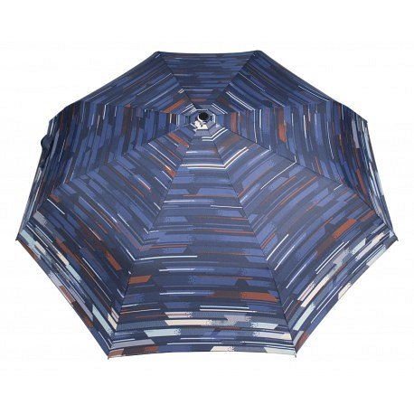
Gdzie kupić parasol w pasy?
Piękny i praktyczny parasol w pasy możesz kupić w sklepie internetowym Parasol. Gwarantujemy szybką realizację zamówienia oraz dostawę do każdego miejsca w Polsce. Na parasolkę pasy obowiązuje dodatkowo 3-letnia gwarancja.

